いろいろな調味料を　使う

3-1

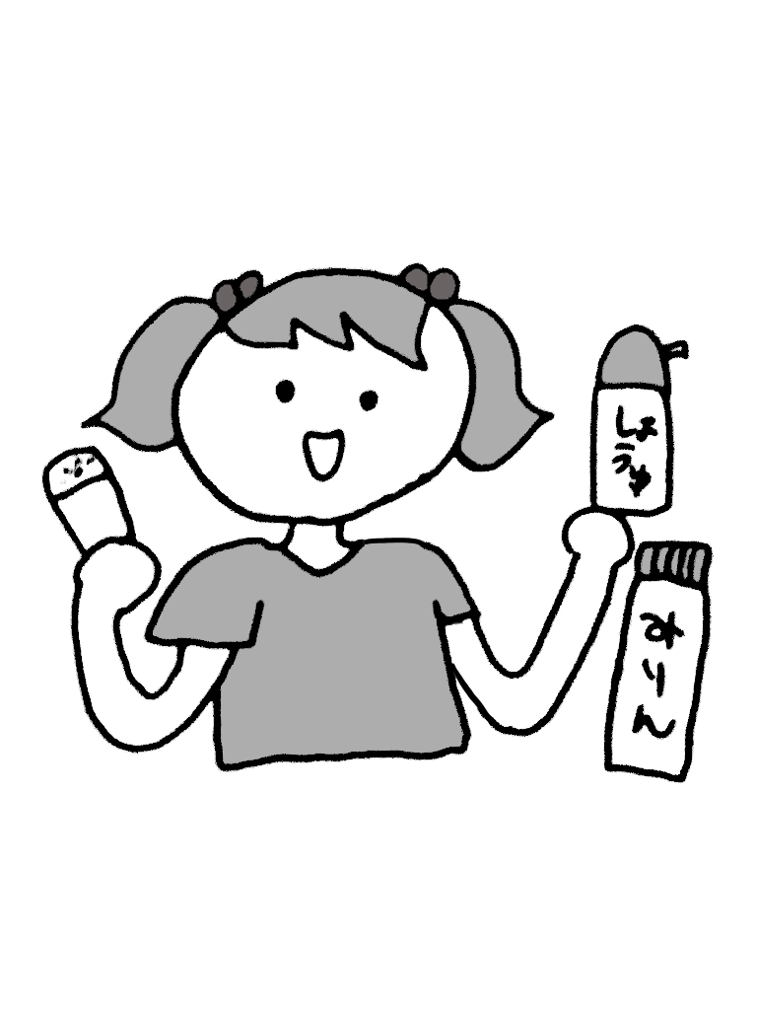

NPO法人教育心理研究所

https://nagoyald.com/

　意外な　物語

3-2



NPO法人教育心理研究所

https://nagoyald.com/

　味が　分からない

3-3



NPO法人教育心理研究所

https://nagoyald.com/

　登山を　する

3-4

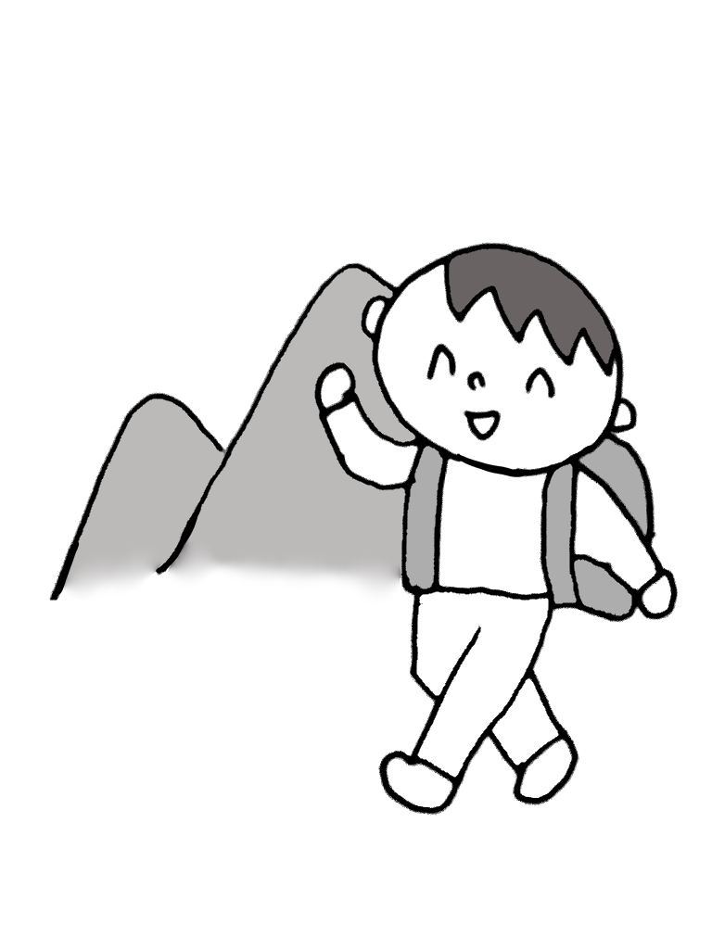

NPO法人教育心理研究所

https://nagoyald.com/

　詩を　作る

3-5

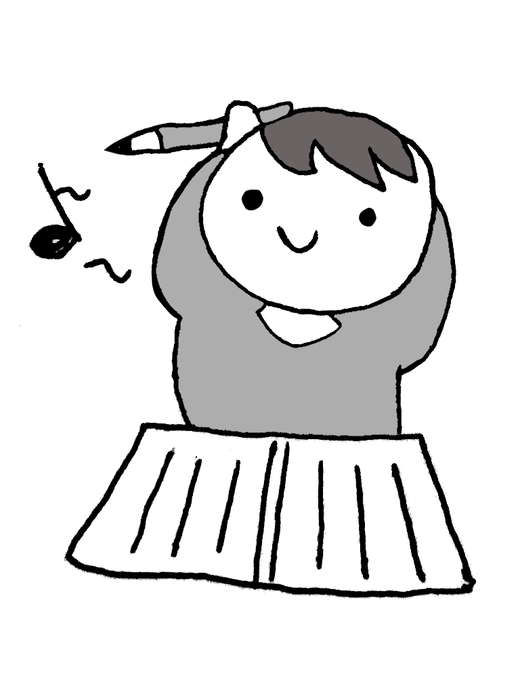

NPO法人教育心理研究所

https://nagoyald.com/

　習字を　習う

3-6

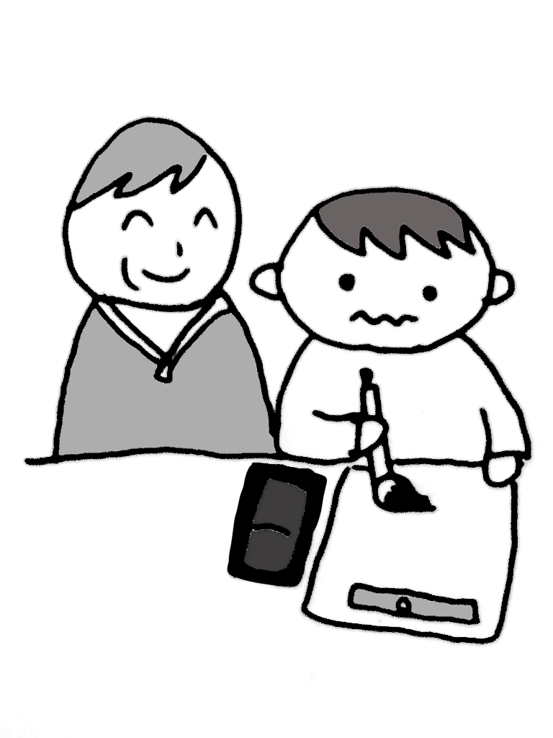

NPO法人教育心理研究所

https://nagoyald.com/

　意味を　調べる

3-7

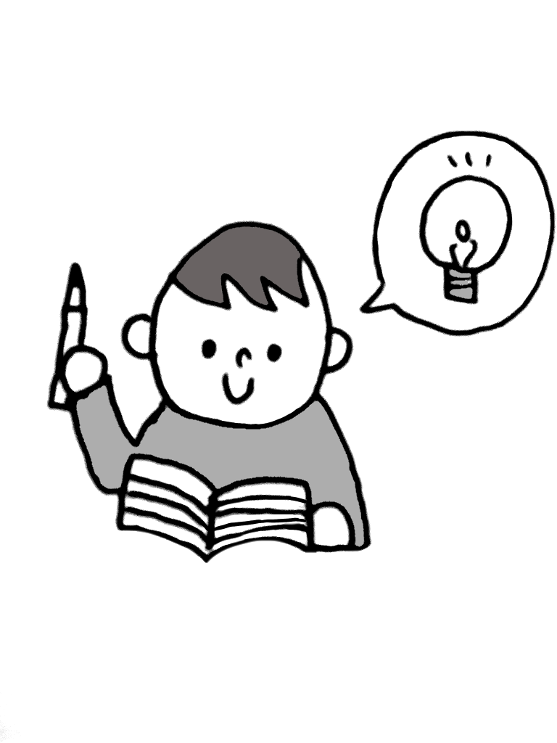

NPO法人教育心理研究所

https://nagoyald.com/

　地面に　実が　落ちる

3-8

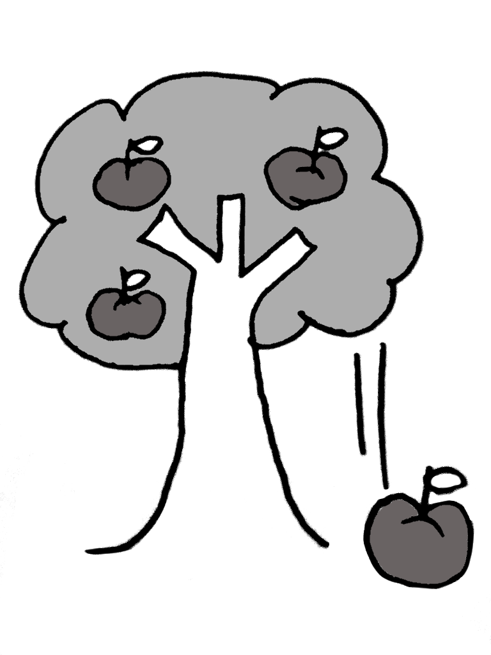

NPO法人教育心理研究所

https://nagoyald.com/

登場人物

3-9

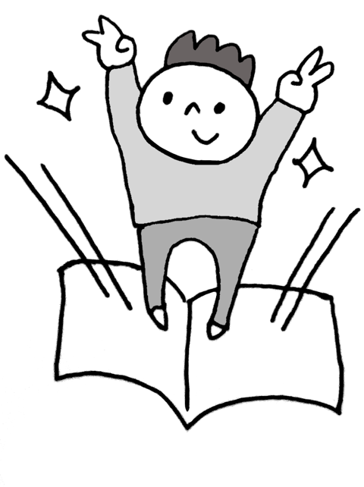

NPO法人教育心理研究所

https://nagoyald.com/

　りんごが　実る

3-10

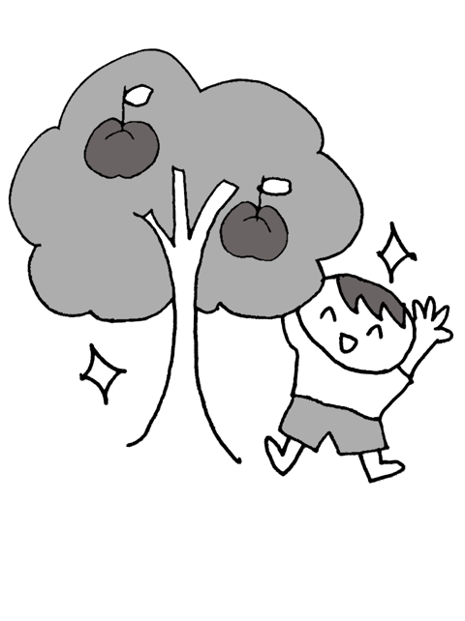

NPO法人教育心理研究所

https://nagoyald.com/

　葉が　動く

3-11

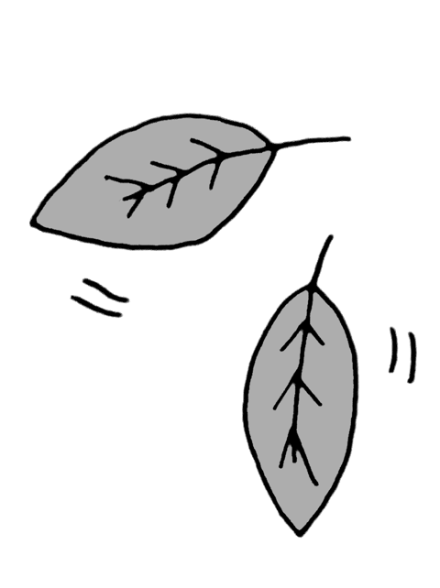

NPO法人教育心理研究所

https://nagoyald.com/

　動物園に　家族で行く

3-12

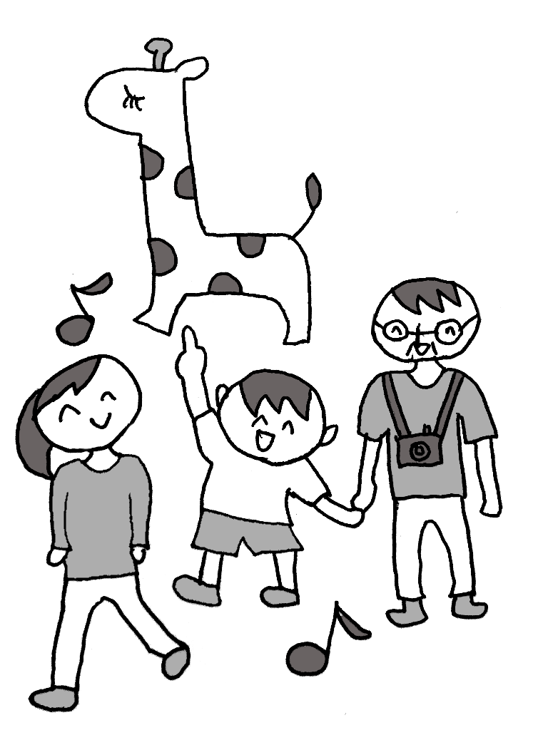

NPO法人教育心理研究所

https://nagoyald.com/

　落ち葉が　美しい

3-13

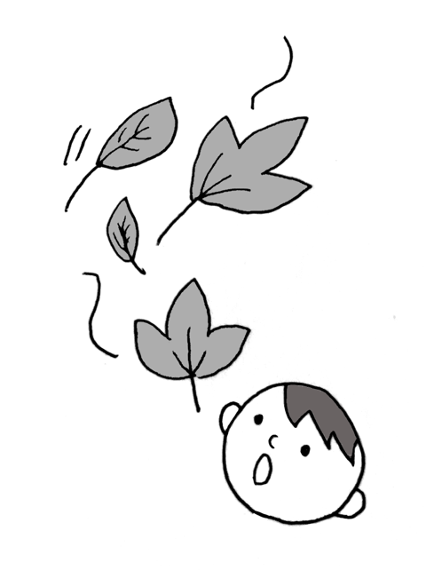

NPO法人教育心理研究所

https://nagoyald.com/

　次のページを　開く

3-14

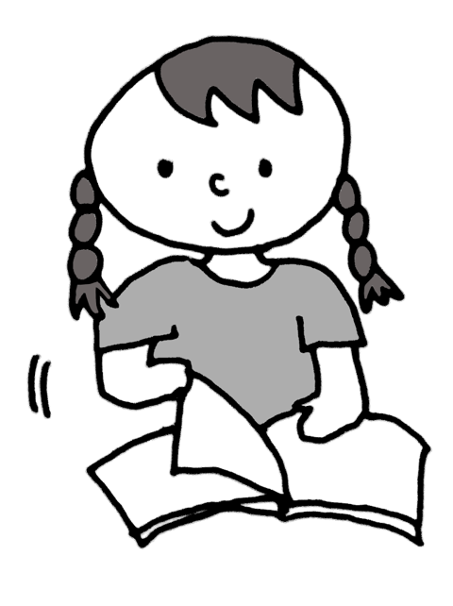

NPO法人教育心理研究所

https://nagoyald.com/

　次の　問題を　とく

3-15

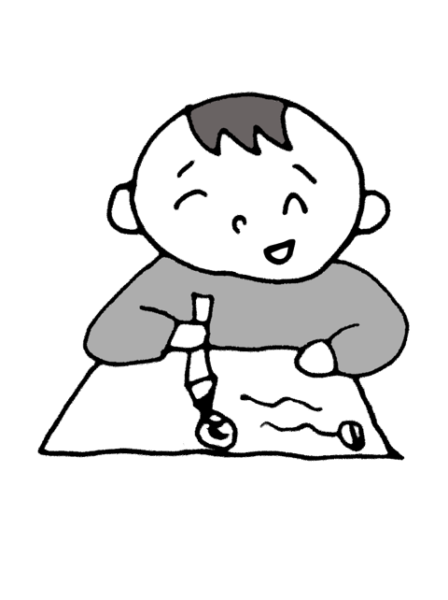

NPO法人教育心理研究所

https://nagoyald.com/

　父は　お酒がすきだ

3-16



NPO法人教育心理研究所

https://nagoyald.com/

　料理を　する

3-17



NPO法人教育心理研究所

https://nagoyald.com/

　朝食を　用意する

3-18

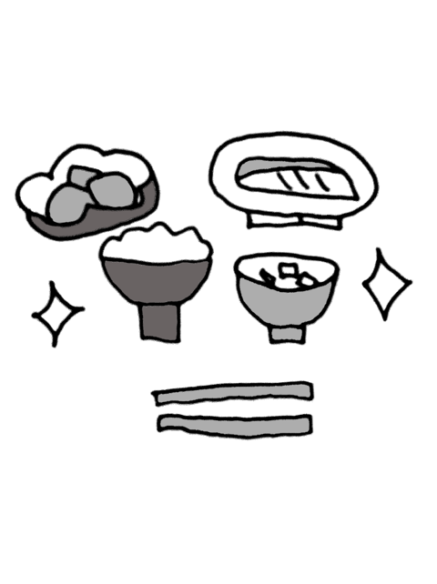

NPO法人教育心理研究所

https://nagoyald.com/

　農作物を　作る

3-19

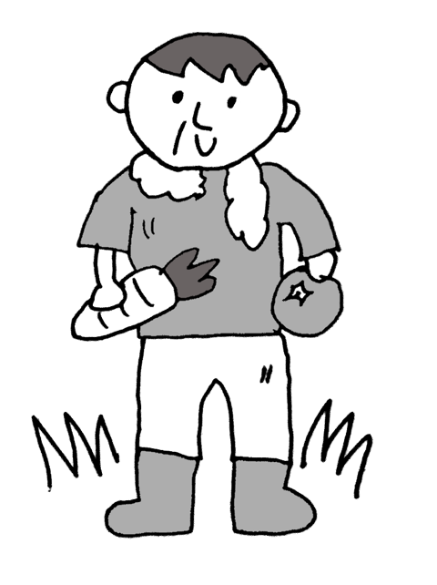

NPO法人教育心理研究所

https://nagoyald.com/

　グラスに氷が ほしい

3-20

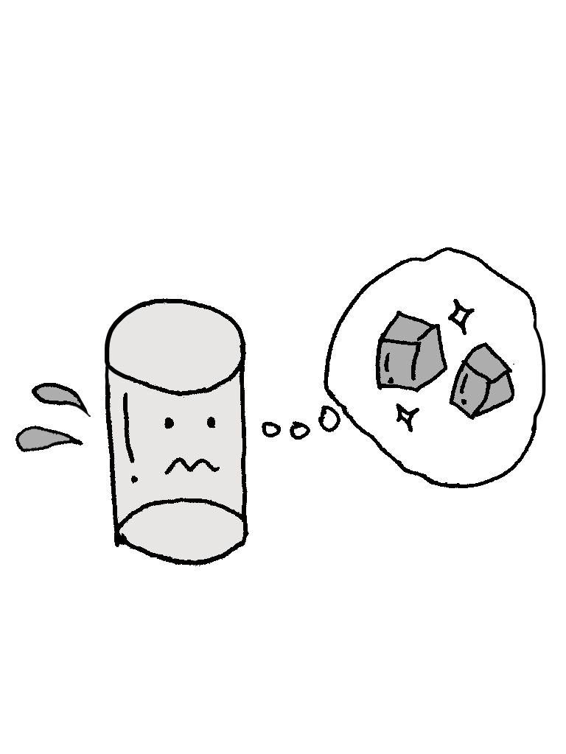

NPO法人教育心理研究所

https://nagoyald.com/

　自由な　発表

3-21

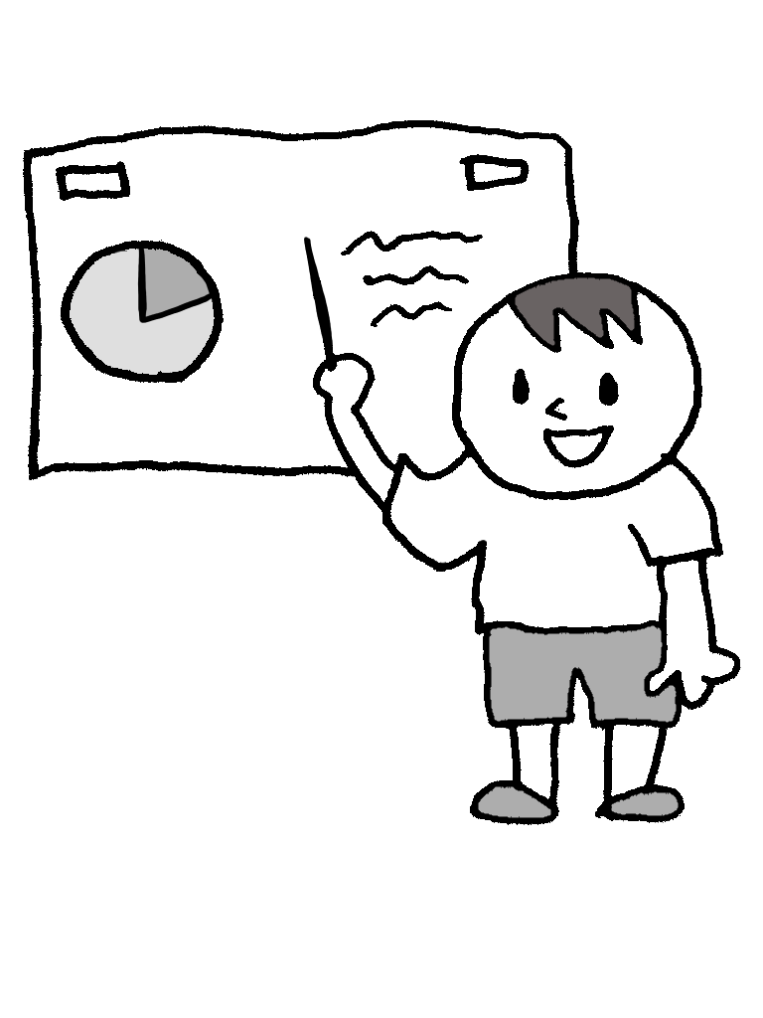

NPO法人教育心理研究所

https://nagoyald.com/

　人形の　持ち主

3-22

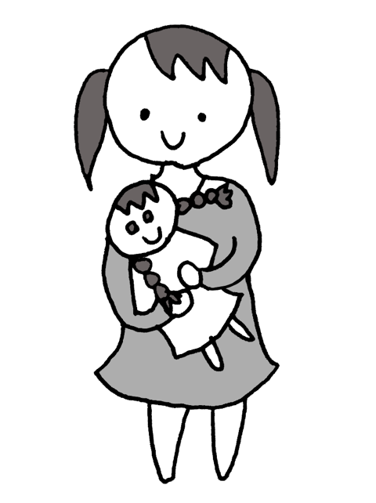

NPO法人教育心理研究所

https://nagoyald.com/

　川に　一人の　船人がいる

3-23

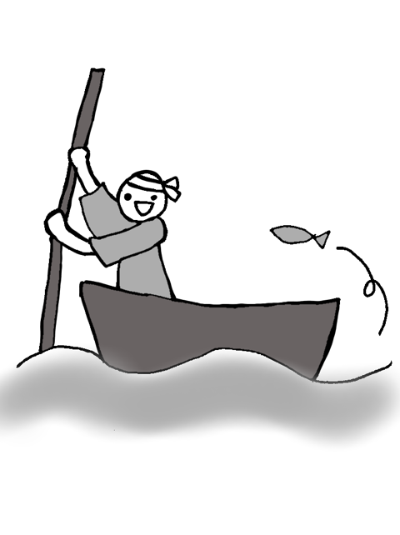

NPO法人教育心理研究所

https://nagoyald.com/

　月が　明るい夜

3-24



NPO法人教育心理研究所

https://nagoyald.com/

　いろいろな　星ざがある

3-25

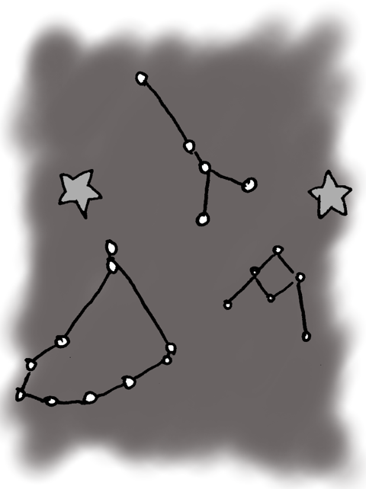

NPO法人教育心理研究所

https://nagoyald.com/

　数秒で さいふを 発見した

3-26

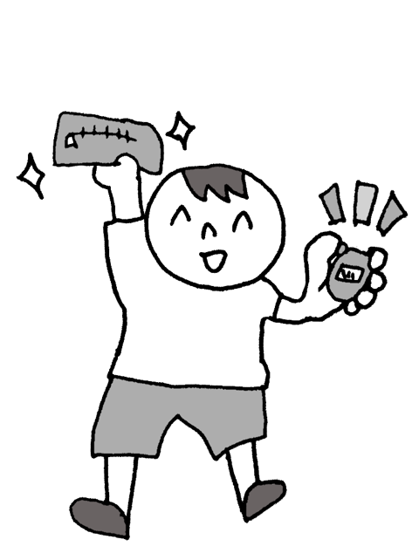

NPO法人教育心理研究所

https://nagoyald.com/

　明日、ゆうびん局に 行く

3-27

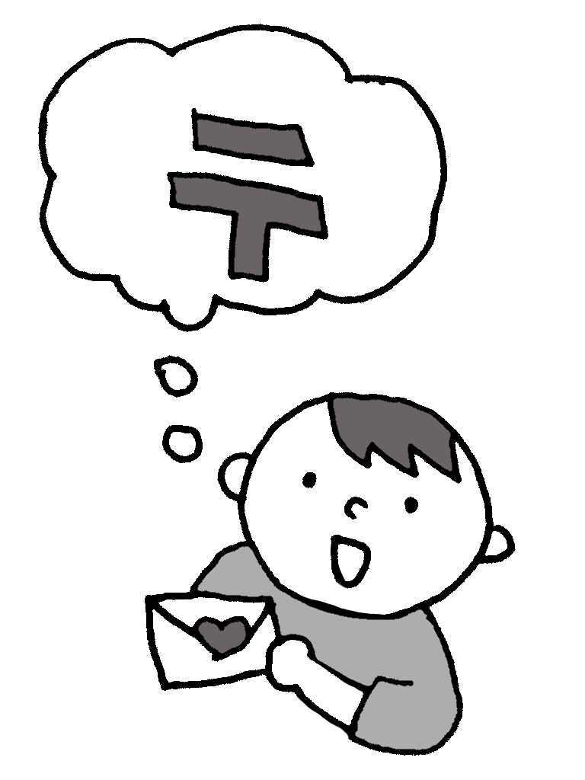

NPO法人教育心理研究所

https://nagoyald.com/

　水泳は　楽しい

3-28

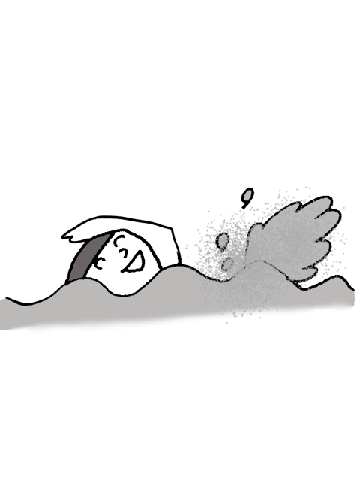

NPO法人教育心理研究所

https://nagoyald.com/

　洋服を　えらぶ

3-29



NPO法人教育心理研究所

https://nagoyald.com/

　世界の　有名人

3-30

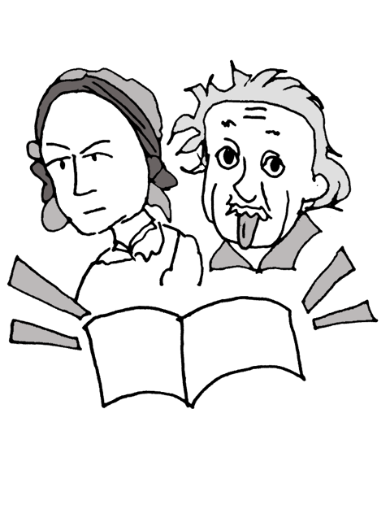

NPO法人教育心理研究所

https://nagoyald.com/

けんかした相手に あやまる

3-31

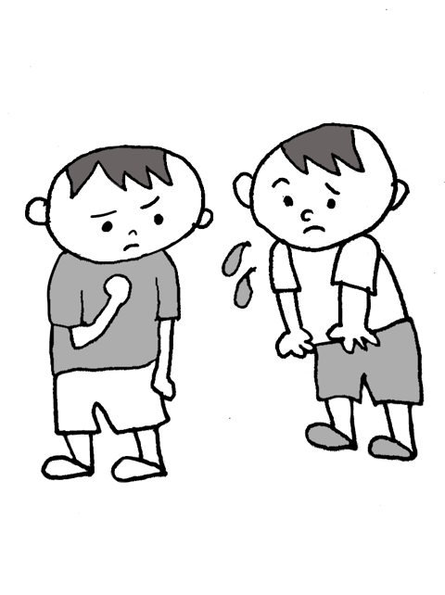

NPO法人教育心理研究所

https://nagoyald.com/

　短いえんぴつ

3-32

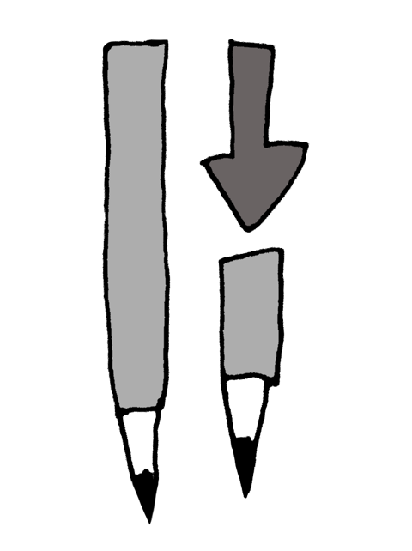

NPO法人教育心理研究所

https://nagoyald.com/

　心配事が　ある

3-33

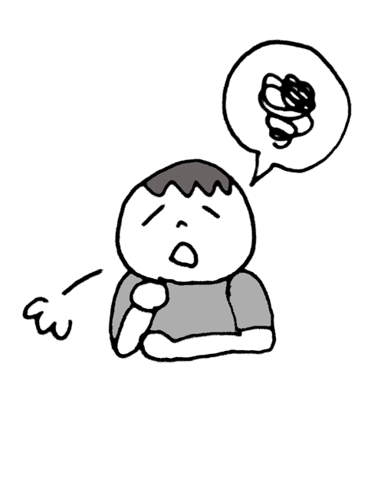

NPO法人教育心理研究所

https://nagoyald.com/

　安定した　つくり

3-34



NPO法人教育心理研究所

https://nagoyald.com/

　こん虫を　かんさつする

3-35

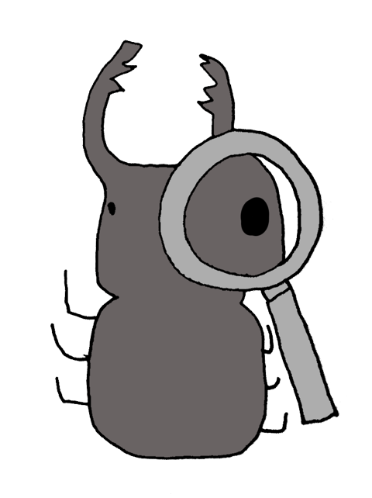

NPO法人教育心理研究所

https://nagoyald.com/

　時計の　短針と　長針

3-36

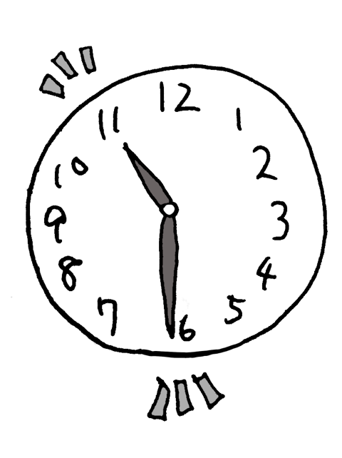

NPO法人教育心理研究所

https://nagoyald.com/

　けん道の れんしゅう

3-37

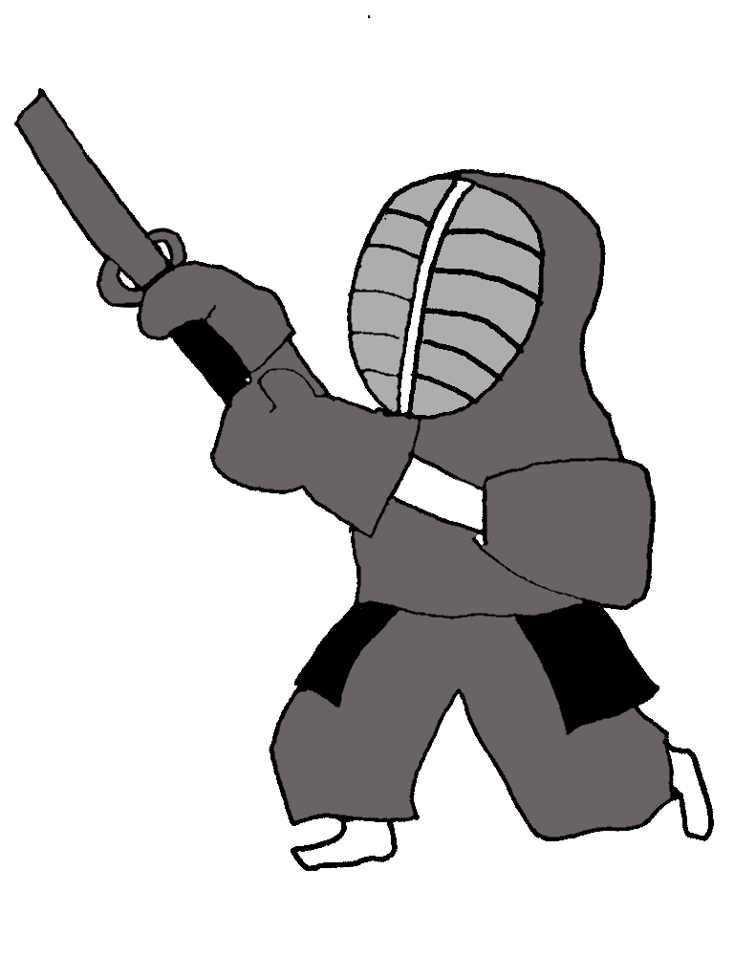

NPO法人教育心理研究所

https://nagoyald.com/

　校庭の　鉄ぼう

3-38

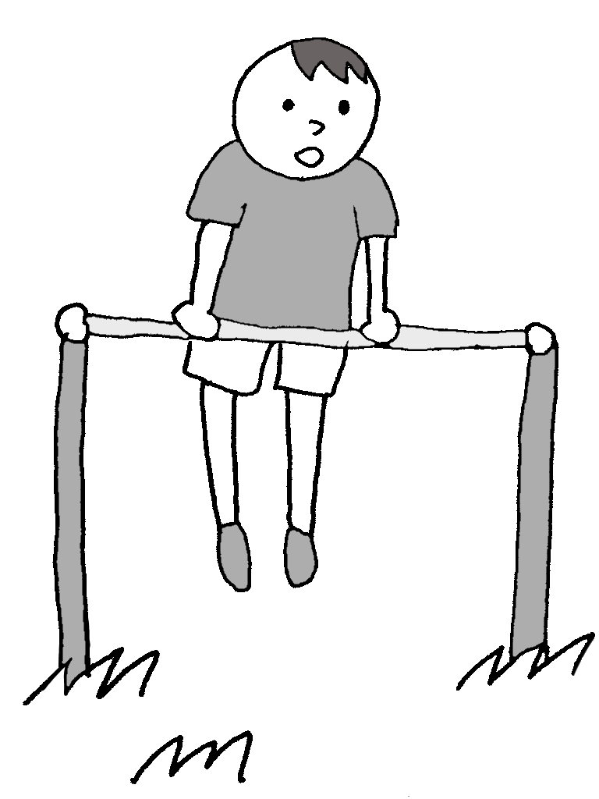

NPO法人教育心理研究所

https://nagoyald.com/

　去年の　作品集

3-39

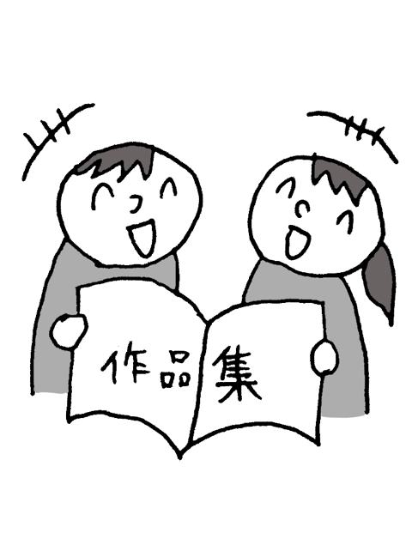

NPO法人教育心理研究所

https://nagoyald.com/

　銀色の　絵筆

3-40

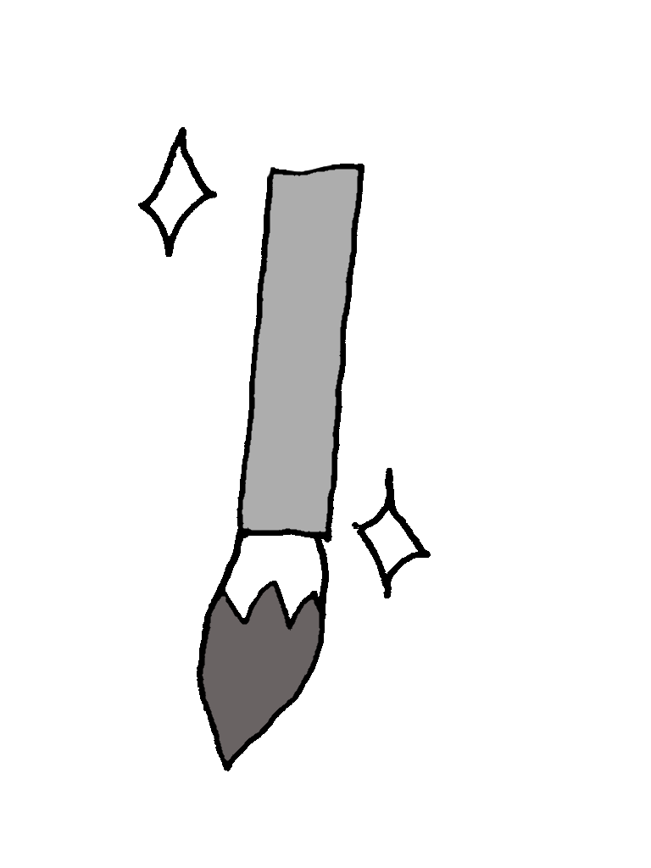

NPO法人教育心理研究所

https://nagoyald.com/

　入学式の　様子

3-41

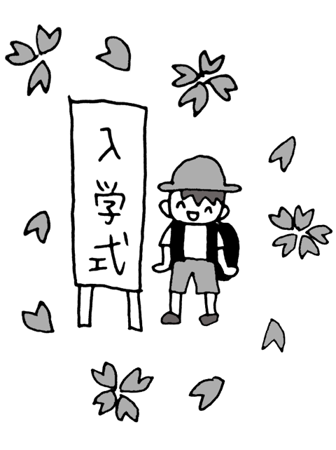

NPO法人教育心理研究所

https://nagoyald.com/

　全部　終わった

3-42

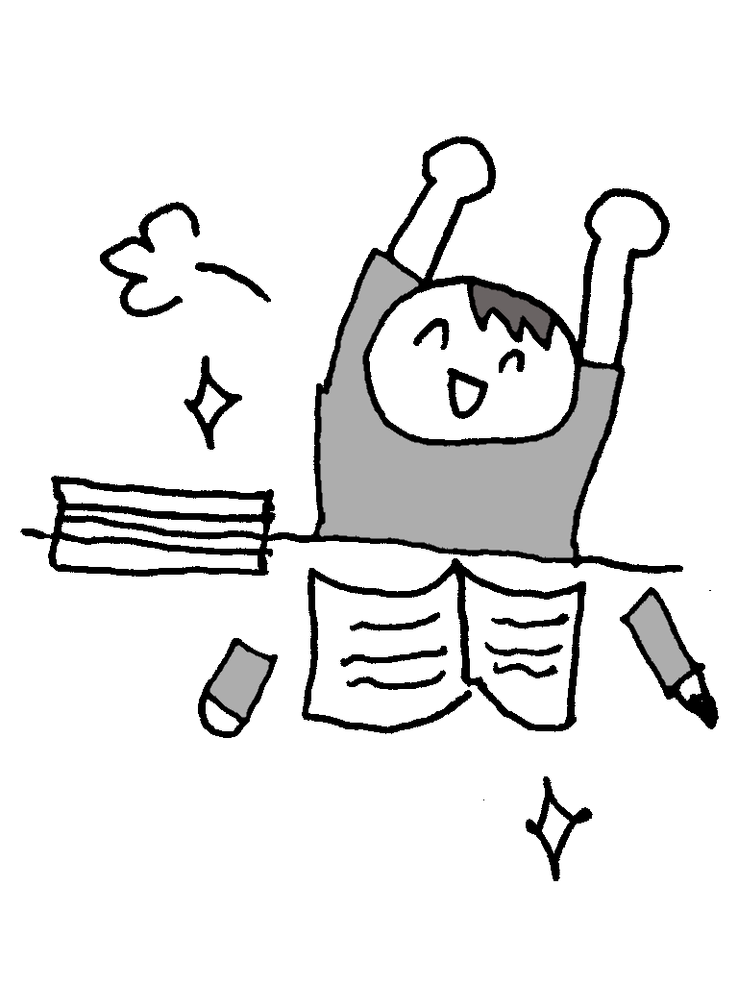

NPO法人教育心理研究所

https://nagoyald.com/

　道路の横に　木がある

3-43

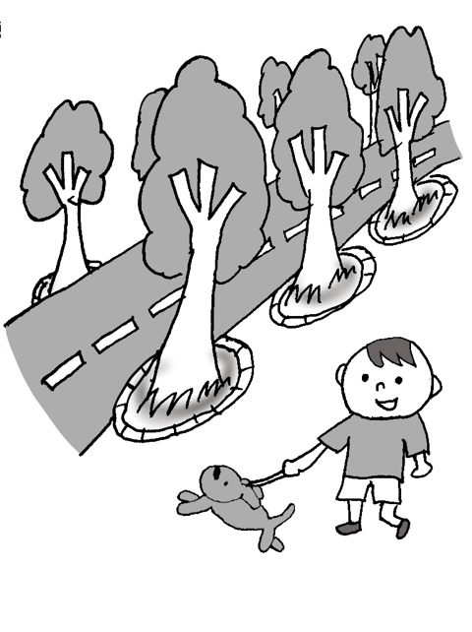

NPO法人教育心理研究所

https://nagoyald.com/

「次の会長は 君がいい！」

3-1

と指名される

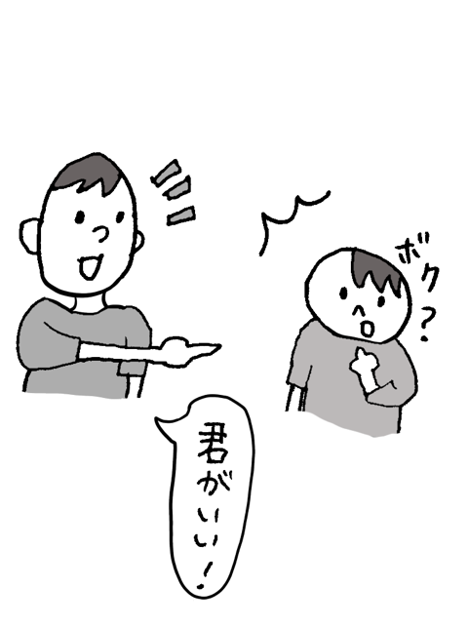

NPO法人教育心理研究所

https://nagoyald.com/

　テストを　開始する

3-45

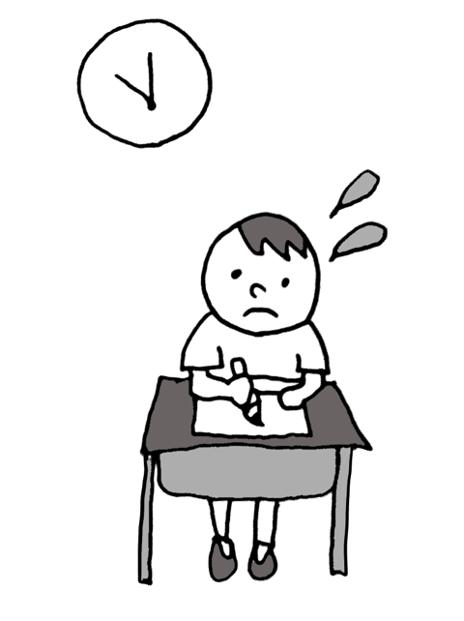

NPO法人教育心理研究所

https://nagoyald.com/

　朝礼が　始まる

3-46

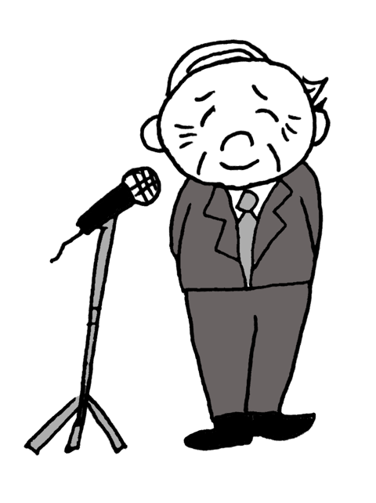

NPO法人教育心理研究所

https://nagoyald.com/

　文章を　暗記する　宿題

3-47

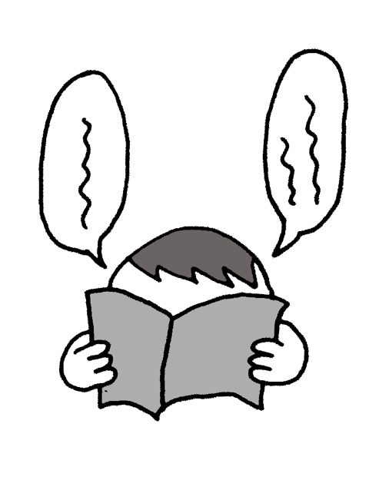

NPO法人教育心理研究所

https://nagoyald.com/

　屋上に　集まる

3-48

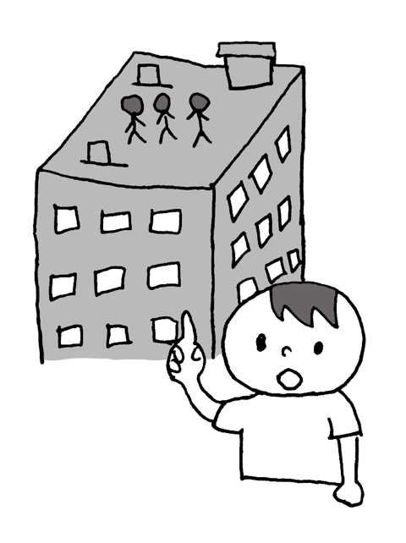

NPO法人教育心理研究所

https://nagoyald.com/

　近所の人に　お礼を言う

3-49

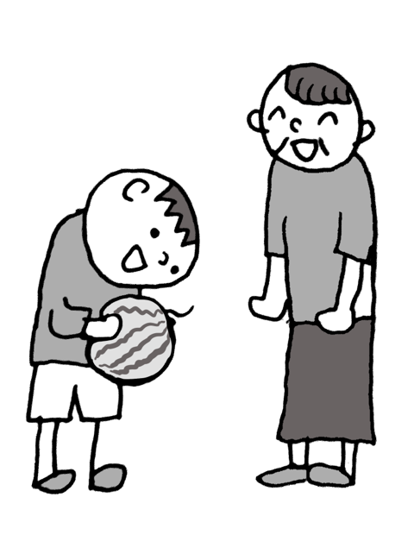

NPO法人教育心理研究所

https://nagoyald.com/

　円の中央

3-50

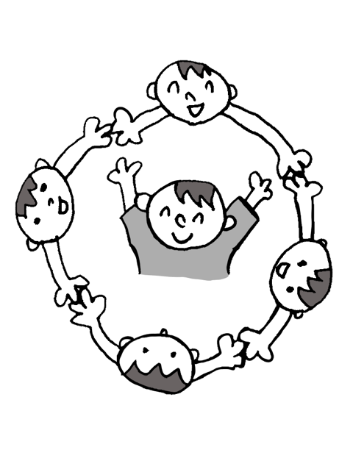

NPO法人教育心理研究所

https://nagoyald.com/

　冬は　早く　暗くなる

3-51

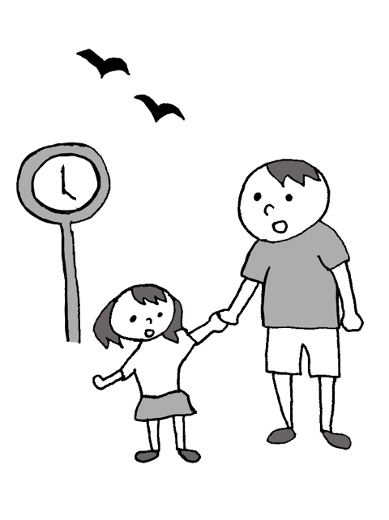

NPO法人教育心理研究所

https://nagoyald.com/

　七夕に　流星を　見た

3-52

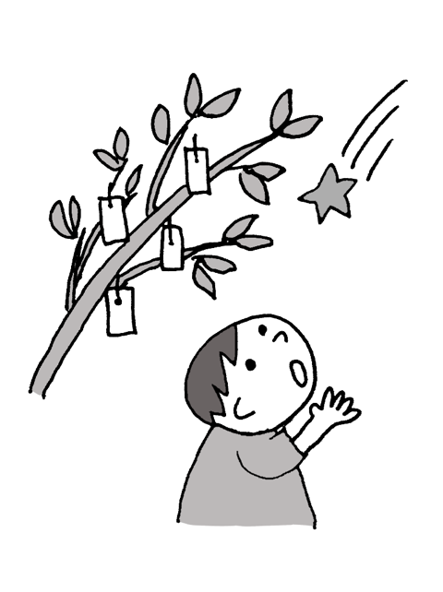

NPO法人教育心理研究所

https://nagoyald.com/

　急に　都合が　悪くなる

3-53

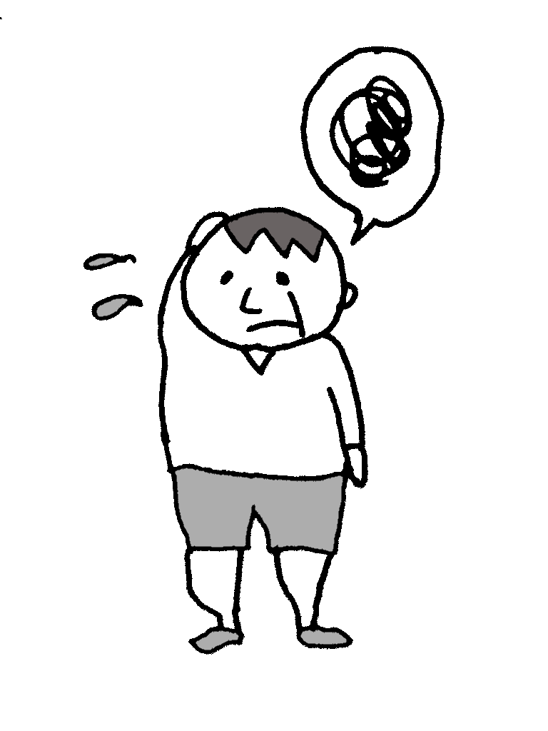

NPO法人教育心理研究所

https://nagoyald.com/

　通学路に　魚屋がある

3-54

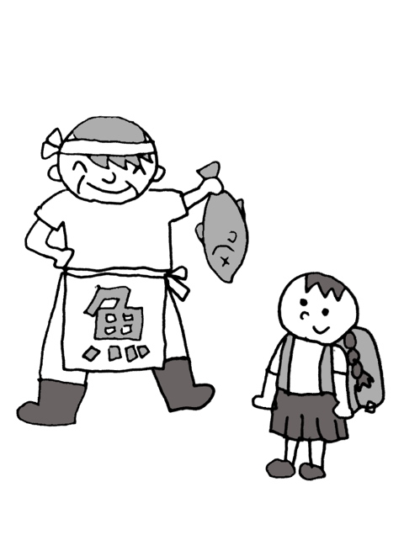

NPO法人教育心理研究所

https://nagoyald.com/

　曲がった　大根

3-55

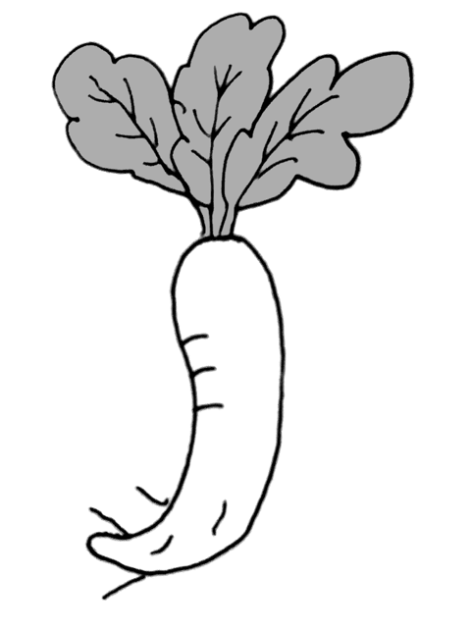

NPO法人教育心理研究所

https://nagoyald.com/

　王様に　仕えていた

3-56

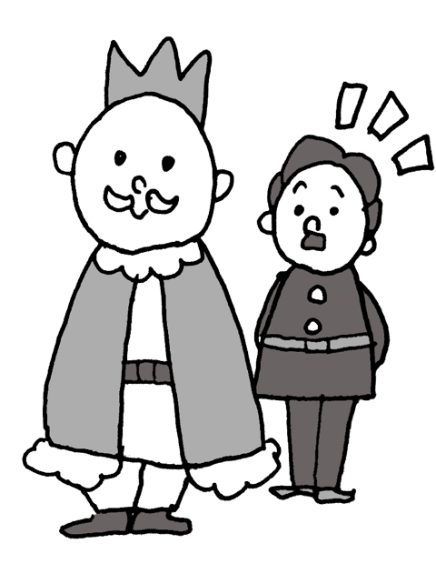

NPO法人教育心理研究所

https://nagoyald.com/

　丁度いい温度の　おふろ

3-57

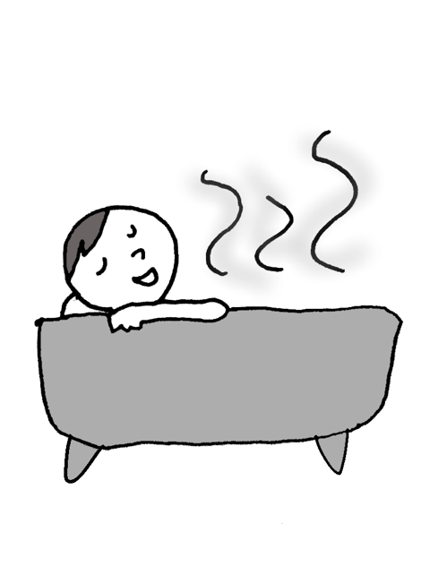

NPO法人教育心理研究所

https://nagoyald.com/

　あたたかい緑茶を　飲む

3-58



NPO法人教育心理研究所

https://nagoyald.com/

　マンションに　住む

3-59

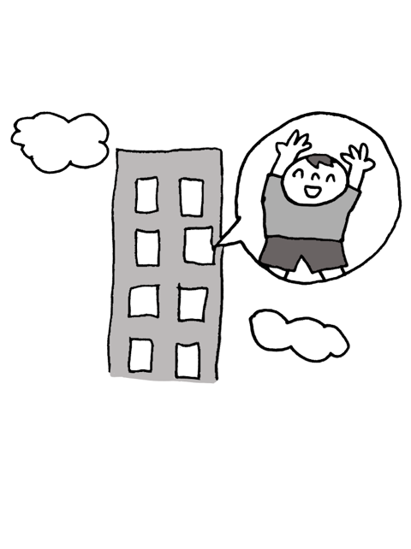

NPO法人教育心理研究所

https://nagoyald.com/

　しが県の　大きな湖

3-60

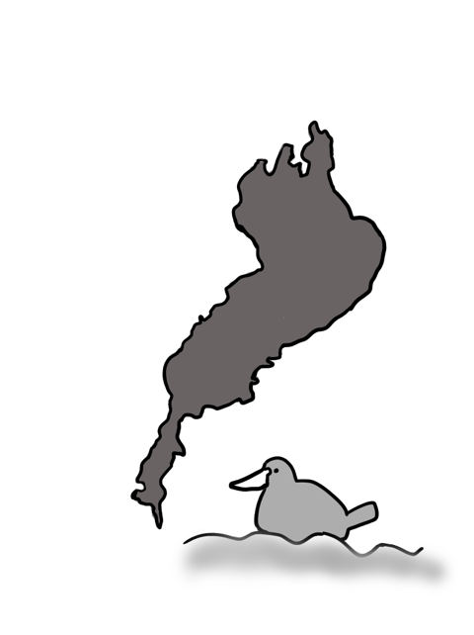

NPO法人教育心理研究所

https://nagoyald.com/

　野鳥の　写真

3-61

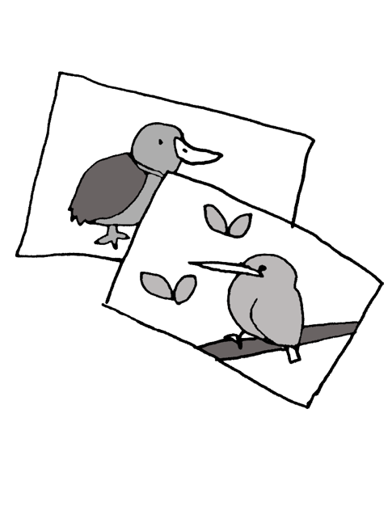

NPO法人教育心理研究所

https://nagoyald.com/

　仕事の　道具

3-62



NPO法人教育心理研究所

https://nagoyald.com/